Febrero de 2014, Buenos Aires, Argentina
Informe de OVILAM sobre el uso de motos y protección personal de sus ocupantes en el área Metropolitana
Según datos oficiales y extraoficiales aproximadamente un 30 % de los muertos en hechos de tránsito son motociclistas o acompañantes de ellos. Este estudio realizado por OVILAM demuestra que el uso del casco en motociclistas sigue un patrón incorrecto, similar al uso del cinturón de seguridad en los automovilistas.
La principal causa de muerte de los motociclistas son las lesiones en la cabeza. Estudios preliminares indicaban que el uso de casco en las vías de acceso de alta velocidad que llegan a Capital Federal y desembocan en la Av. Gral. Paz era muy alto.
En la primera parte de este estudio realizado en el mes de enero y en horas pico, se verificó la cantidad de ocupantes por moto y se midió el índice de uso de casco en las vías de alta velocidad que llegan a Capital Federal (Autopista Panamericana, Acceso Oeste y Ricchieri) y sobre la propia Av. Gral. Paz.
La segunda parte de este estudio consistió en tomar como base lo que ocurre en la Av. Gral. Paz y compararlo con el uso de la moto y la protección personal de sus ocupantes que se observan en un cordón paralelo a unas 20 cuadras de aquella tanto para el interior de la Capital Federal como hacia la provincia de Buenos Aires. Pero para ello también se dividió esa franja en tres sectores bien diferenciados, generando 6 zonas de análisis, que van desde:
- Río de la Plata hasta la Autopista Panamericana – ZONA NORTE
- Autopista Panamericana hasta el Acceso Oeste – ZONA CENTRO
- Acceso Oeste hasta Puente de la Noria – ZONA SUR
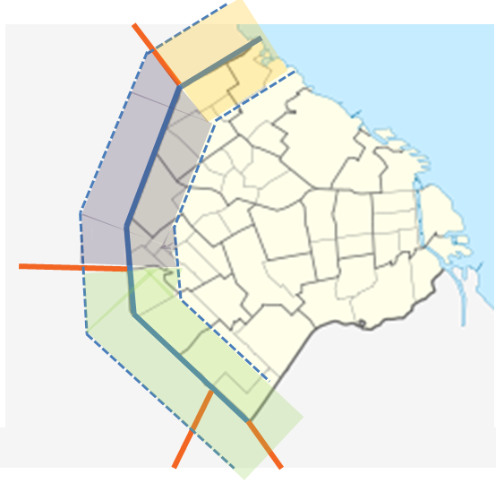
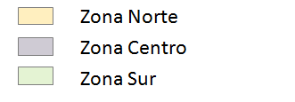
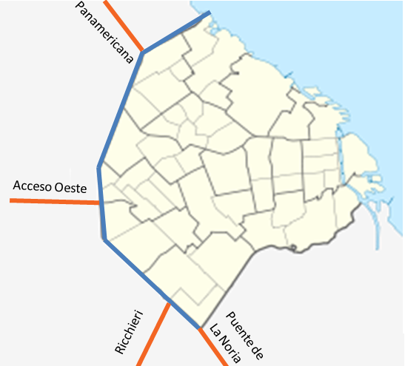

Ocupantes por moto:
El primer punto de esta investigación consistió en observar la modalidad de uso de las motocicletas. Los resultados de la misma mostraron que tanto en las vías de alta velocidad como en la Av. Gral. Paz y en la franja interior de la Capital Federal no se observaron infracciones a la cantidad de ocupantes transportados y los índices de ocupación muestran que solo entre un 10 y un 12% de las motos transportaban un segundo pasajero. En lo que respecta a la franja implicada en la provincia de Buenos Aires se observó menos de un 0,4% de las motos que cometían la infracción de transportar un tercer ocupante. En la misma área se noto un notable incremento en el transporte de un segundo ocupante alcanzando valores del 18% del total.
Utilización de Cascos:
Sin dudas uno de los temas más preocupantes en el uso de una moto es la protección física adoptada por sus ocupantes. El casco, tal como se mencionó anteriormente, es un elemento vital y además obligatorio de acuerdo a lo pautado por nuestra ley de tránsito. Al realizar nuestras observaciones hemos diferenciado las conductas de los conductores y de los acompañantes como así también los valores totales. Por otro lado debe aclararse que en este estudio hemos considerado que no había uso de casco cuando:
- no se lo tenía correctamente calzado en la cabeza
- cuando el casco utilizado no era el correspondiente al uso de motocicletas (casco de obra, casco estilo militar, etc)
- cuando directamente no se tenía colocado el casco

- Uso de casco en conductores
El primer análisis nos indicó que el uso de casco por parte de los conductores en las vías de acceso de alta velocidad a Capital Federal mostraba valores del 98,9%, cifra muy buena comparada con las observaciones hechas en el interior del país (aprox. 30% de uso). En la Av. Gral. Paz, en toda su extensión, se obtuvieron valores prácticamente idénticos ya que las cifras llegaron al 99%.
Al realizar las observaciones en las tres zonas predeterminadas dentro de la Capital Federal y a 20 cuadras de la Gral. Paz los resultados fueron bastante diferentes. En la zona Norte el uso de casco por parte de los conductores llegaba al 92,4%. Si bien es unos cuantos puntos más bajo que lo observado en la Av. Gral. Paz, los valores son similares a los que se midieron en otras investigaciones en la zona céntrica de la Capital Federal. Cuando se observan los valores de la zona Centro (entre Panamericana/Donado y Acceso Oeste/Autopista 25 de Mayo) vemos que la disminución se acentúa llegando a valores promedio del 81,2%. Pero la zona Sur fue la que arrojó los peores valores ya que el uso de casco por parte de los conductores solo llegó al 77,1%.
A priori se suponía que los valores del lado de la Provincia a todo lo largo de la franja considerada serían bastante peores que los observados en la Capital Federal, sin embargo entre la Autopista Panamericana y el Río de la Plata los valores obtenidos fueron prácticamente idénticos a los de la zona Norte dentro de la Capital Federal, 91,2% del lado de la Provincia de Buenos Aires y 92,4% del lado de la Ciudad de Buenos Aires.
Cuando se cruza la Autopista Panamericana hacia el sur los valores de uso de casco en los conductores caen radicalmente, ya que la zona Centro mostró que solo el 62,9% utiliza dicha protección y al seguir más hacia el sur y cruzando el Acceso Oeste hasta Puente de la Noria el uso de casco cae a tan solo el 55,6%.
- Uso del casco en acompañantes
Tal vez por la falta de previsión en el transporte de pasajeros o quizás por desidia lo cierto es que en las observaciones realizadas se nota claramente que en todas las áreas el uso de casco por parte de los acompañantes es sensiblemente menor al medido en los conductores.
Comenzando por las vías de alta velocidad y la Av. Gral. Paz, donde los índices de uso de casco por parte de los conductores habían sido de alrededor del 99%, ahora vemos que esos valores bajan a 85,7% y 76,2% respectivamente. Tomando el caso de la Av. Gral. Paz vemos que uno de cada 4 acompañantes no usa casco en una vía de alta densidad de tráfico y de una velocidad de circulación de 80 km/h. Ante una simple caída, el riesgo de golpear con la cabeza desprotegida y ser atropellado es muy alto y es eso lo que ven cotidianamente los servicios de emergencia cuando concurren a un siniestro en el que se encuentra involucrada una motocicleta.
Si analizamos lo que ocurre en la Capital Federal, vemos que en la zona Norte, a 20 cuadras de la Gral. Paz, los valores se mantienen casi idénticos a los observados en aquella. El 76,9% de los acompañantes usaban casco. La sorpresa en este caso la marcó lo medido en la zona centro donde la cifra llegó al 80%. La zona Centro se convirtió en la mejor en cuanto al uso de casco por parte de los acompañantes dentro de la Capital Federal y aún mejor que la medida en la Av. Gral. Paz. La zona Sur mostró las cifras más pobres ya que solo el 60% de los acompañantes usaban casco.
La franja a 20 cuadras de la Av. Gral. Paz del lado de la Provincia volvió a mostrar un panorama poco alentador en la zona Norte, ya que solo el 76,5% de los acompañantes usaban casco, pero fue directamente muy malo en lo observado en la zona Centro y Sur donde el porcentaje de uso fue de tan solo el 23,8% y 33,3% respectivamente. Cabe recordar que en estas dos últimas zonas fueron donde se observaron “terceros ocupantes” y además sin casco en todos los casos.
- Uso de casco total (conductor más acompañante)
Si resumimos toda la apertura anterior en gráficos que totalicen lo que acontece con “todos” los ocupantes de las motocicletas que circulan por las vías de alta velocidad que llegan a Capital Federal, la Av. Gral. Paz y las franjas zonificadas que se consideraron a 20 cuadras de aquella avenida tanto para el interior de la Capital Federal como para el lado de la Provincia de Buenos Aires, promediados en forma ponderada vemos lo siguiente.
- Uso de casco en vías de alta velocidad: 97,7%
- Uso de casco en Av. Gral. Paz: 96,7%
- Uso de casco en Franja lado Cap. Federal: 82,5%
- Uso de casco en Franja lado Provincia: 65,2%
Algo que merece ser destacado es que mientras que en las vías de alta velocidad y la Av. Gral. Paz la mayor parte de los motociclistas usaban el casco bien abrochado, en las franjas observadas en Capital Federal y Provincia de Buenos Aires un alto porcentaje de los usuarios de moto llevaban las cintas del casco flojas o directamente desabrochadas. Esto incrementa drásticamente la posibilidad de la pérdida del casco en el momento de un impacto con la consecuente generación de heridas en cabeza y cuello. Por lo tanto no es solo llevar el casco correctamente colocado en la cabeza sino que hay que insistir en que:
- El casco sea homologado
- El casco sea del talle adecuado para la cabeza del usuario
- El casco se abroche firmemente con su correaje en la zona del mentón a fin de evitar su desprendimiento al momento de una caída o impacto.
Conclusiones:
Del presente trabajo de investigación se desprenden las siguientes conclusiones:
- El uso de casco por parte de los conductores en vías de alta velocidad que llegan a la Capital Federal cruzando la Av. Gral. Paz y en esta misma avenida es muy alto, del orden del 99%.
- Los controles del uso de casco en el interior de la Capital Federal hace que los valores sean muy superiores a los observados en la franja analizada del lado de la Provincia de Buenos Aires.
- No obstante lo anterior, se observa que también hay un fenómeno socio-cultural que se refleja en las zonas en las que se dividió el estudio. Las zonas Norte a ambos lados de la Av. Gral. Paz muestran valores de uso de cascos muy por encima de las zonas Centro y principalmente de la zona Sur.
- El uso de casco por parte de los acompañantes cae drásticamente si se lo compara con los conductores.
- El hecho de tener puesto un casco no implica que este vaya a tener una buena prestación al momento del impacto ya que se usan cascos no homologados, del tamaño inadecuado y mal abrochados.
- Conclusión principal sobre el uso de cascos: Se observa un fenómeno similar al del uso del cinturón de seguridad en vehículos automotores. La gente usa mayormente el casco y el cinturón de seguridad en vías de alta velocidad ya que no tienen conciencia de las consecuencias de un siniestro a baja velocidad. El uso de casco y el uso de cinturón disminuyen considerablemente cuando se compara al conductor con él o los pasajeros. La gente es muy sensible a los controles de la autoridad competente pero también lo es a la educación y a la valoración y/o concientización del valor de su propia vida. Aquella tiene efectos en el corto plazo y mientras se mantengan los controles, esta necesita más tiempo para que los resultados sean apreciados pero tiene un efecto más duradero ya que se trabaja sobre la cultura de las personas.
- La moto en el área metropolitana se usa como un vehículo de trabajo o de traslado unipersonal mayoritariamente, a diferencia de lo que acontece en el interior del país. A medida que se va hacia el sur en las zonas analizadas se nota un considerable incremento del transporte de un segundo pasajero.

Acerca de OVILAM
OVILAM – Observatorio Vial Latinoamericano, es una empresa que tiene por objetivo la investigación, experimentación, capacitación, asesoramiento y desarrollo de todo tipo de actividades referidas a las personas, los vehículos y el entorno en materia de seguridad vial. Su Visión es la “generar soluciones inteligentes que permitan combatir con éxito el flagelo de la inseguridad vial” y para lograrlo cuenta con profesionales que aportan servicios de primer nivel técnico y educativo para que la sociedad argentina y latinoamericana tenga una vida más segura en todo el ámbito vial. Todo ello realizado con valores que rigen su accionar tales como: Seriedad, Independencia, Rigor técnico, Excelencia y Compromiso.
OVILAM cuenta con un grupo de profesionales con una vasta experiencia en todos los temas referidos a la seguridad vial que abarcan desde el equipamiento de los automóviles, el análisis de las rutas y su entorno y los factores humanos que generan la mayor parte de los siniestros viales.
En caso de querer ampliar esta información o de necesitar coordinar una entrevista con los voceros de OVILAM, contáctese con nosotros.

Gabriela Picabea Ing. Fabián Pons
PRENSA OVILAM Presidente de OVILAM (Vocero)
gabriela.picabea@ovilam.com fabian.pons@ovilam.com
Tel: 011 15 5101 6095
Desde el exterior +54 911 5101 6095

